



**6 ГЛАВНЫХ ОШИБОК ПРИ ГРУДНОМ**

**ВСКАРМЛИВАНИИ**

**МИНИСТЕРСТВО ЗДРАВООХРАНЕНИЯ ЧЕЧЕНСКОЙ РЕСПУБЛИКИ**

**«РЕСПУБЛИКАНСКИЙ ЦЕНТР ОБЩЕСТВЕННОГО ЗДОРОВЬЯ**

**И МЕДИЦИНСКОЙ ПРОФИЛАКТИКИ»**

**КОРМЯЩАЯ МАМА, СКАЖИ «ДА»! ГРУДНОМУ ВСКАРМЛИВАНИЮ**



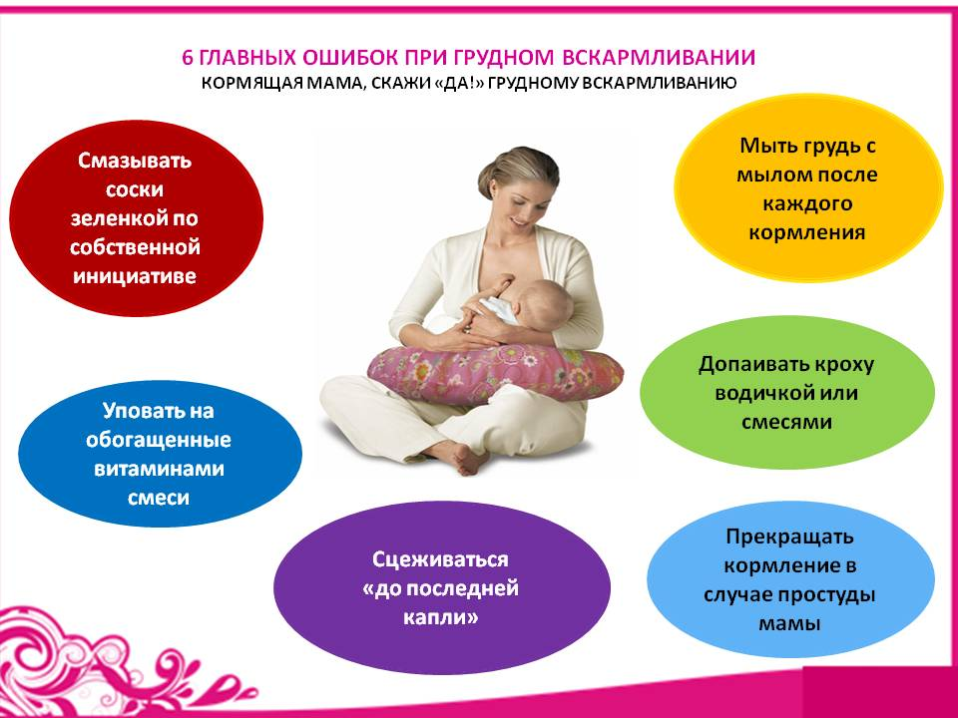

**Грудное вскармливание закладывает основы здоровья малыша на всю последующую жизнь, а здоровый ребенок – это веселый и жизнерадостный ребенок, что является самым большим счастьем для любой**

**любящей мамы.**

**ПОМНИТЕ! ГРУДНОЕ ВСКАРМЛИВАНИЕ – ЗАЛОГ ЗДОРОВЬЯ ВАШЕГО МАЛЫША!**

**г. Грозный ул. Кемеровская, 12**

**Грудное вскармливание – ключ**

**к устойчивому развитию ребенка!**

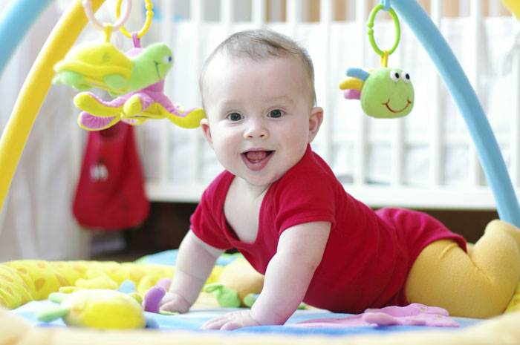

**31 июля – 6 августа**

**ВСЕМИРНАЯ НЕДЕЛЯ ГРУДНОГО ВСКАРМЛИВАНИЯ**

